รายงานการปฏิบัติราชการประจำเดือน
พฤศจิกายน 2567
07.งานจราจร
4 พฤศจิกายน 2567
พ.ต.ต.พีรวัส คำกะสินธุ์ สว.(สอบสวน) สภ.พัฒนานิคม หัวหน้างานจราจร อบรมปล่อยแถวเจ้าหน้าที่ ตำรวจจราจร ก่อนออกปฏิบัติหน้าที่ ถนนลพบุรี วังม่วง (ทล.3017 ) หน้าโรงเรียนพัฒนานิคม ต.พัฒนานิคม อ.พัฒนานิคม จ.ลพบุรี
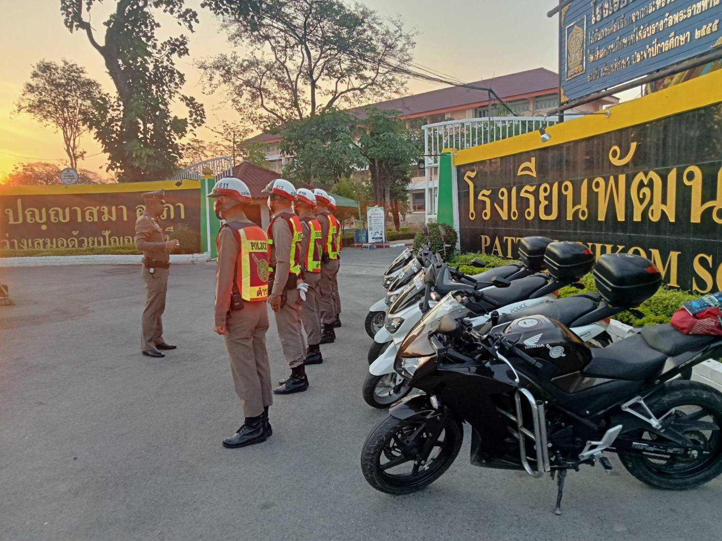
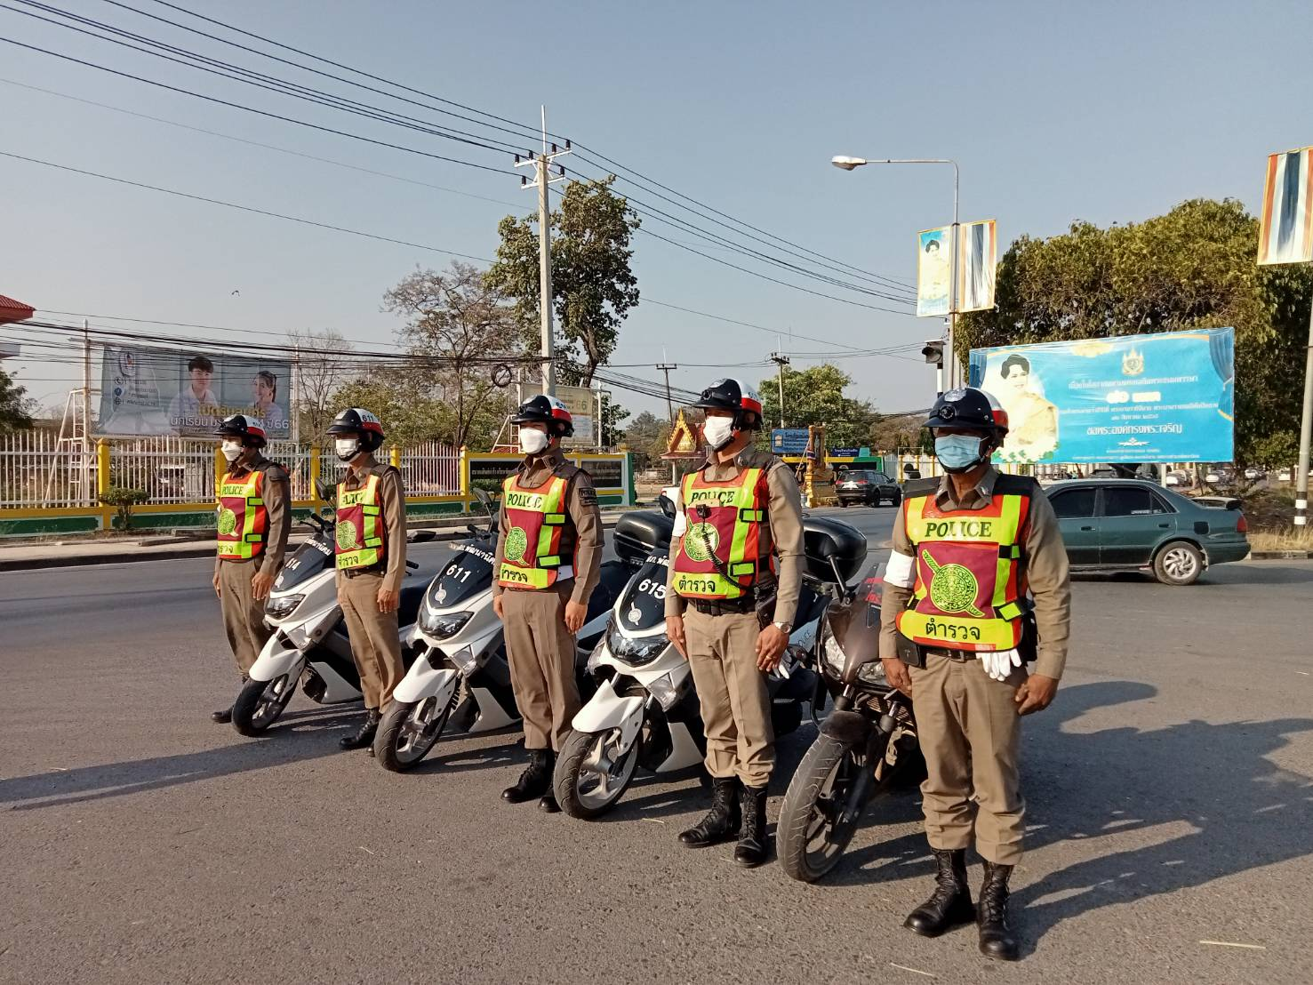

07.งานจราจร
11 พฤศจิกายน 2567
พ.ต.ต.พีรวัส คำกะสินธุ์ สว.(สอบสวน) สภ.พัฒนานิคม หัวหน้างานจราจร พร้อมเจ้าหน้าที่ ตำรวจจราจร ตั้งจุดตรวจกวดขันวินัยจราจร ถนนลพบุรี วังม่วง (ทล.3017 ) ต.พัฒนานิคม อ.พัฒนานิคม จ.ลพบุรี
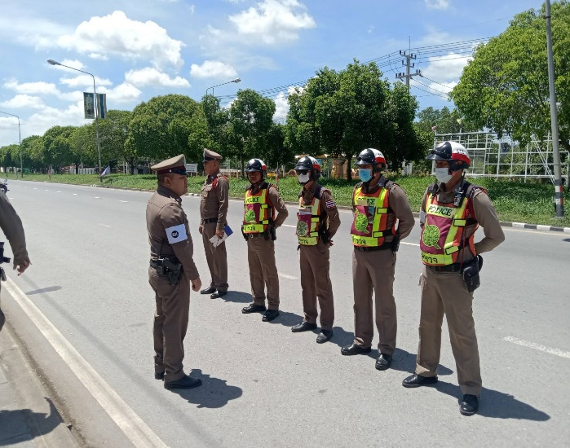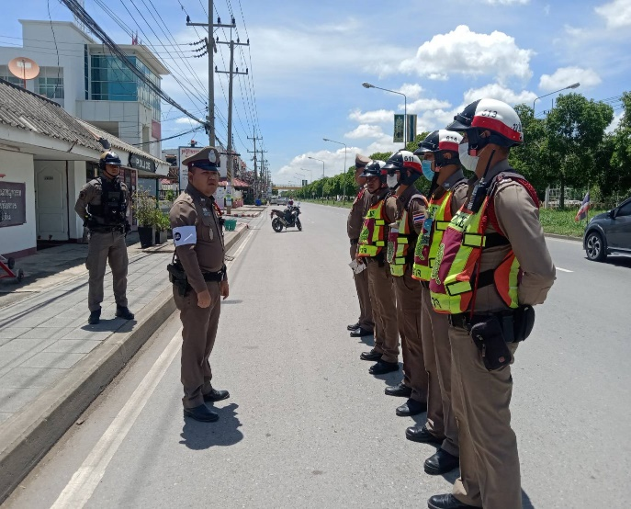
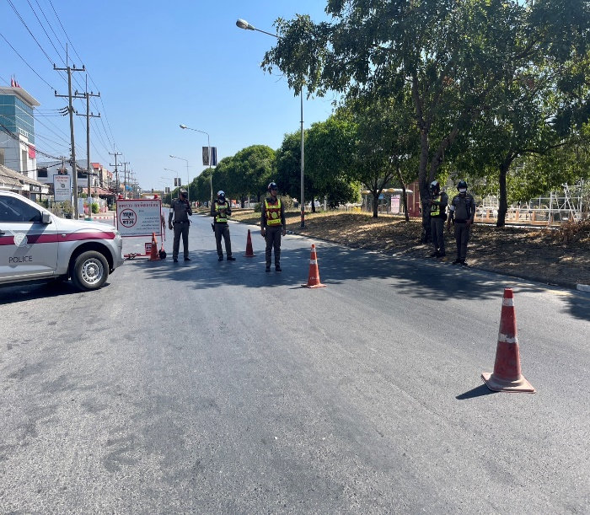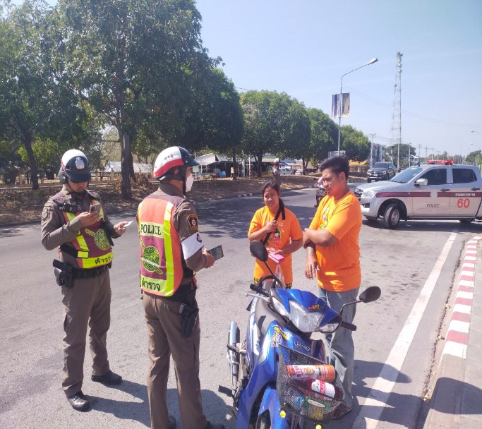

07.งานจราจร
15 ตุลาคม 2567
พ.ต.ต.พีรวัส คำกะสินธุ์ สว.(สอบสวน) สภ.พัฒนานิคม หัวหน้างานจราจร พร้อมเจ้าหน้าที่ ตำรวจจราจร อำนวยความสะดวกการจราจร หน้าโรงเรียนพัฒนานิคม ถนนลพบุรี วังม่วง (ทล.3017 ) ต.พัฒนานิคม อ.พัฒนานิคม จ.ลพบุรี
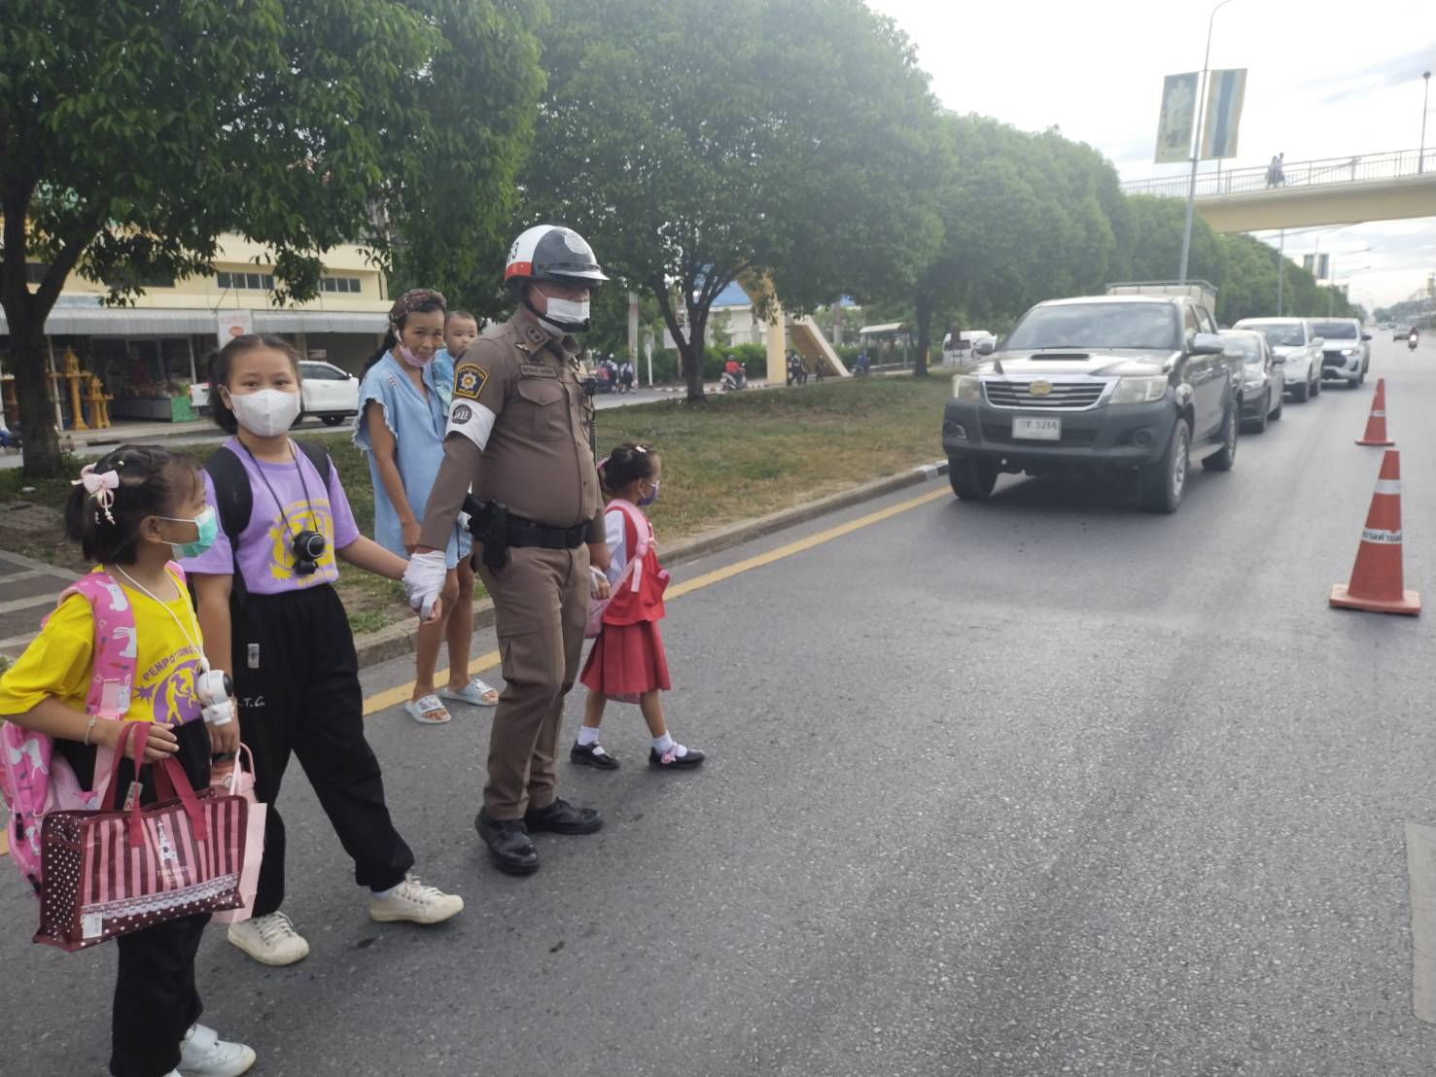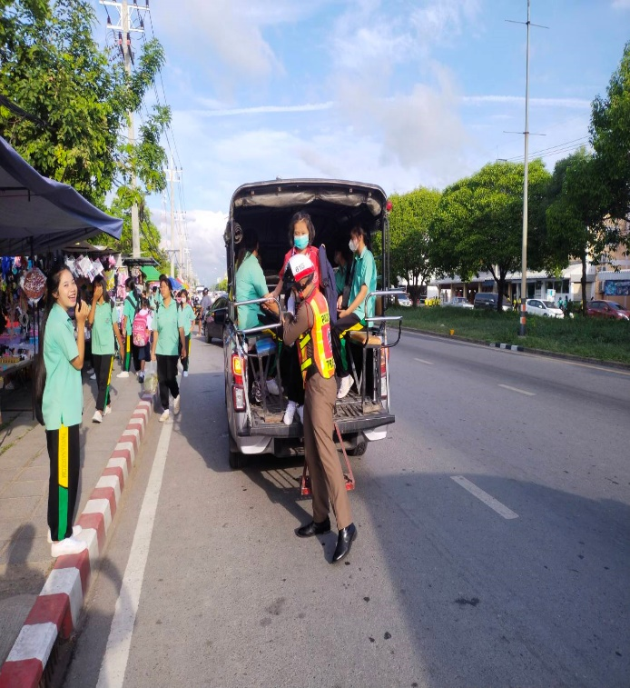
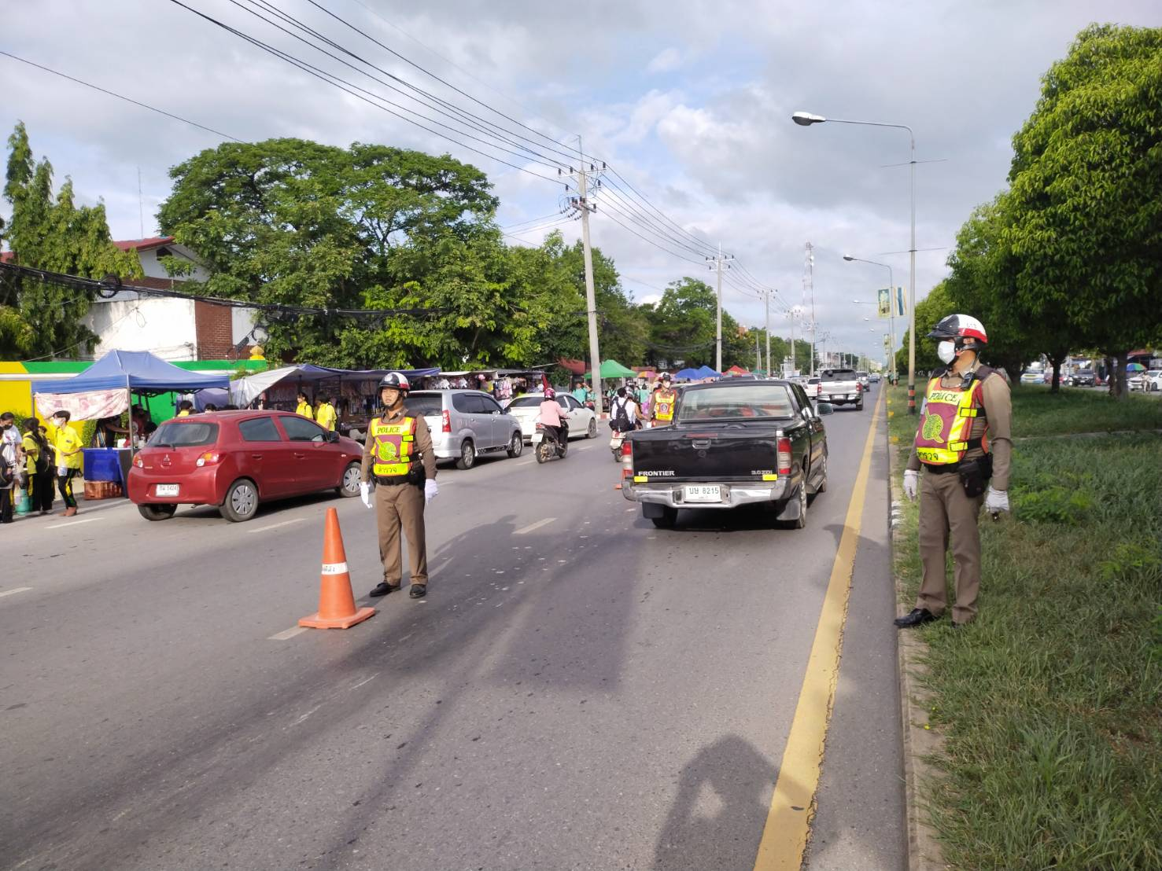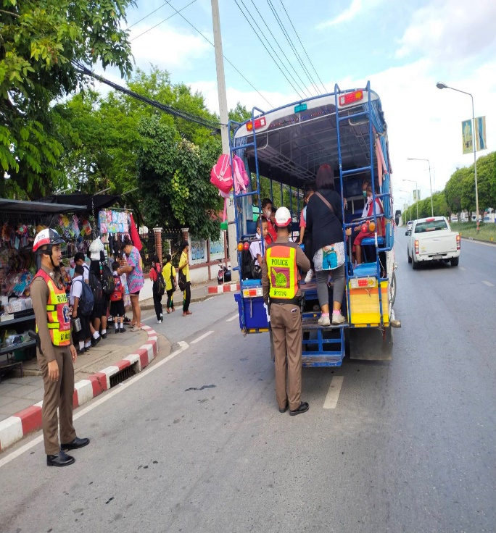

07.งานจราจร
17 พฤศจิกายน 2567
พ.ต.ต. พีรวัส คำกะสินธุ์ สว.(สอบสวน) สภ.พัฒนานิคม หัวหน้างานจราจร พร้อมเจ้าหน้าที่ ตำรวจจราจร อบรมให้ความรู้เกี่ยวกับหลักการขับขี่ปลอดภัยและกฎหมายจราจรที่ควรรู้ แก่พนักงานบริษัท เฌอร่า จำกัด ณ. ห้องประชุม บริษัท เฌอร่า จำกัด ต.ช่องสาริกา อ.พัฒนานิคม จ.ลพบุรี
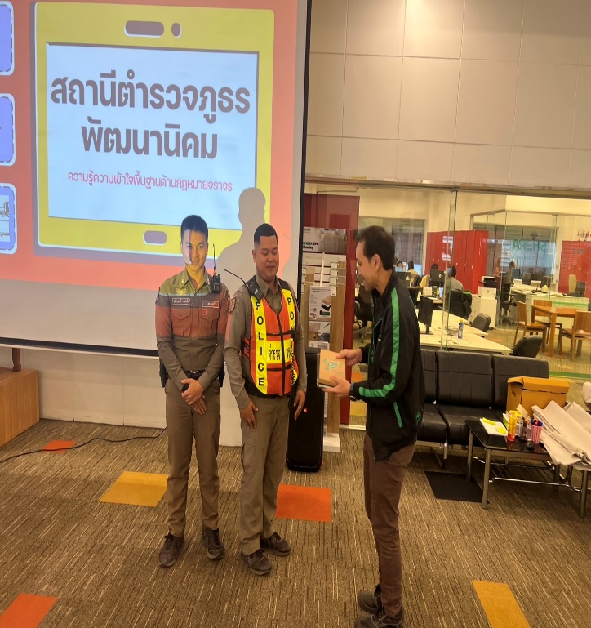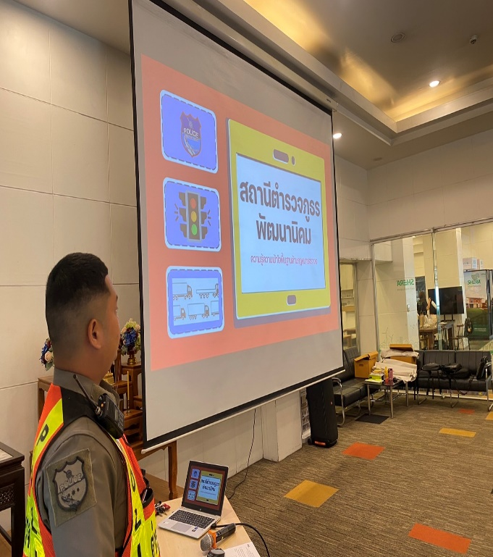
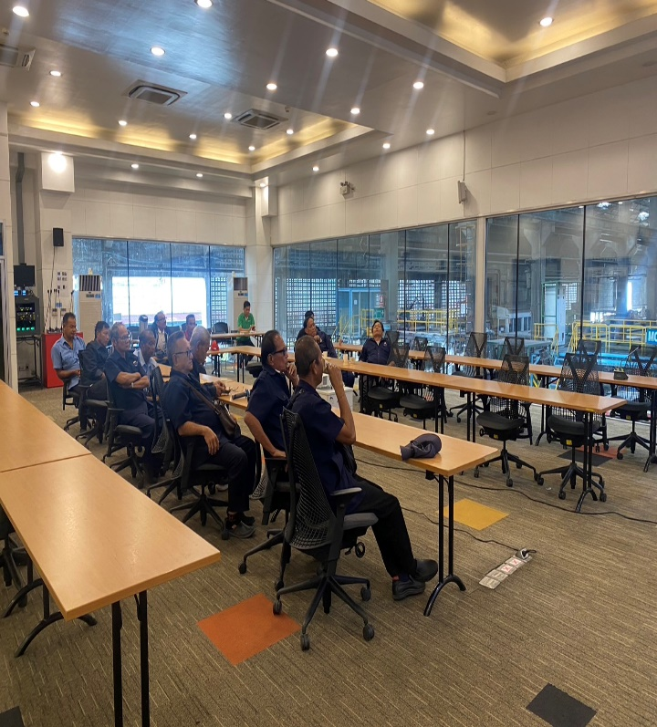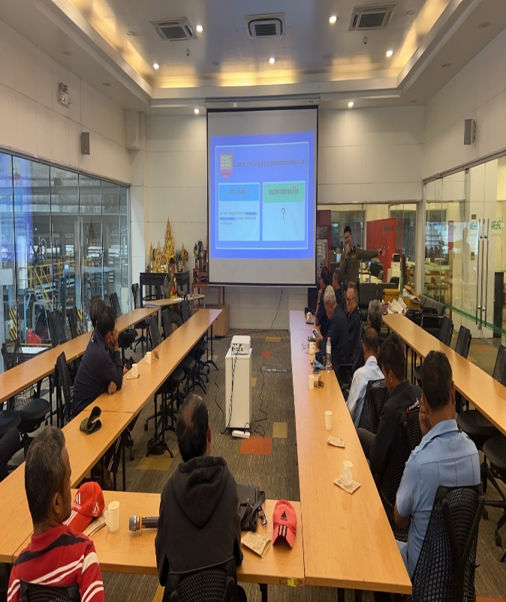

07.งานจราจร
24 พฤศจิกายน 2567
เจ้าหน้าที่ตำรวจจราจร สภ.พัฒนานิคม กิจกรรมสร้างภาพลักษณ์ที่ดีงานจราจร โดยได้ช่วยเหลือประชาชน ( ผู้สูงอายุ) ข้ามถนน เพื่อเป็นการป้องกันการเกิดอุบัติเหตุ บริเวณหน้าโรงเรียนพัฒนานิคม ถนนลพบุรี วังม่วง (ทล.3017 ) ต.พัฒนานิคม อ.พัฒนานิคม จ.ลพบุรี
